简易 HDR 样本 (DirectX 11)

*此示例与 2016 年 3 月的 Xbox One XDK 兼容。*

# 描述

此样本将 UHD TV 切换为 HDR 模式，渲染数值高于 1.0f 的 HDR 场景，在 UHD TV 上将显示得比白色还要亮。样本的目标是展示要使用的 API、如何创建 HDR 交换链，以及 UHD TV 上大于 1.0f 的不同数值。

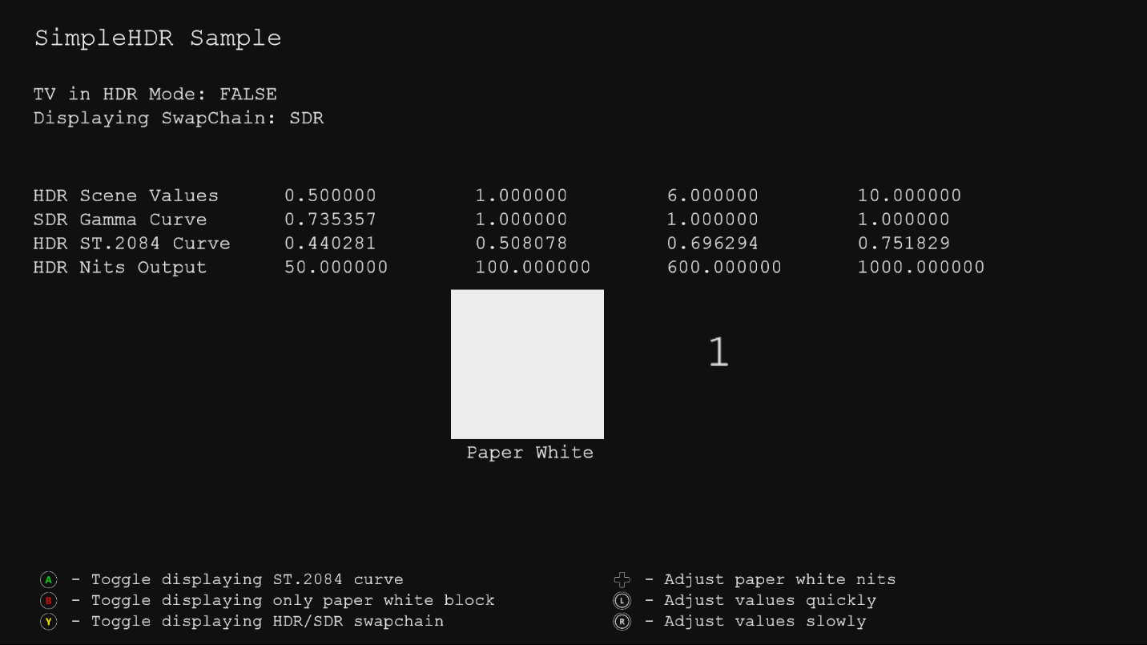

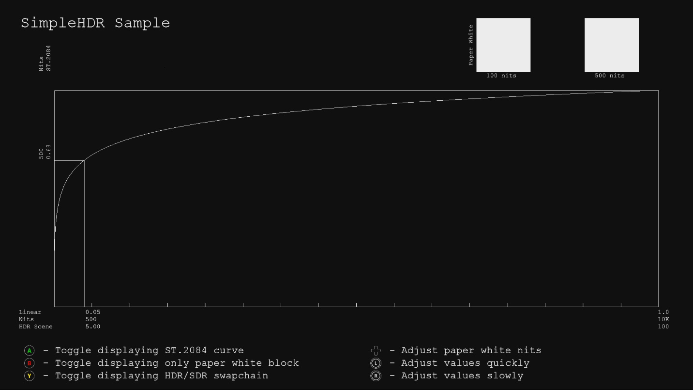

# 使用样本

该样本将使用以下控件。

|  |  |
| --- | --- |
| 操作 | 游戏手柄 |
| 切换显示 ST.2084 曲线 | A 键 |
| 切换仅显示白纸区块 | B 键 |
| 调整白纸的亮度 | D-Pad |
| 调整数值 | 左/右操纵杆 |
| 退出 | 查看按键 |

# 实施说明

此样本使用 API 来确定附设显示是否支持 HDR。如支持，显示将切换到 HDR 模式。一个非常简易的 HDR 场景，其数值大于1.0f，渲染到 FP16 后备缓冲区并输出至两个不同的交换链，一个用于 HDR，一个用于 SDR。即使消费者使用 HDR 显示器，GameDVR 和屏幕截图仍然需要 SDR 信号。

交换链的创建要求：

* HDR 交换链必须为 10 位且使用 XGIX_SWAP_CHAIN_FLAG_COLORIMETRY_RGB_BT2020_ST2084

此样本有着 [DeviceResources](https://github.com/Microsoft/DirectXTK/wiki/DeviceResources) 类的修改版，支持 HDR 和 SDR 交换链。

参考白皮书“[Xbox One 上的 HDR](http://aka.ms/hdr-on-xbox-one)”。

截至目前，游戏使用 Rec.709 彩色原色和 Rec.709 伽玛曲线输出 SDR 信号。UHD 显示器的一个新功能是其色域更宽 (WCG)。如要使用这个功能，需使用新的色彩空间，Rec.2020 色彩原色。UHD 显示器的另一个新功能是高动态范围 (HDR)。如要使用这个功能，需使用不同的曲线，ST.2084 曲线。因此，如要输出 HDR 信号，需使用 Rec.2020 彩色原色和 ST.2084 曲线。

为了显示 SDR 信号，应用简单的色调映射着色器，在 HDR 场景中简易地剪切高于 1.0f 的所有数值，并使用 Rec.709 色彩原色输出 8 位数  
值。请参阅 *DirectX 11 的 DirectX 工具包*中的[后置处理](https://github.com/Microsoft/DirectXTK/wiki/PostProcess)类，了解其他色调映射操作符。

为了显示 HDR 信号，使用着色器将 Rec.709 色彩原色旋转为 Rec.2020 色彩原色，然后应用 ST.2084 曲线输出 HDR 显示可正确显示的 10 位数值。HDR 显示器上输出的白度和亮度将由用于定义“白纸”的所选 nits 值确定。SDR 规格将“白纸”定义为 80nits，但这适用于黑暗环境的电影院。如今的消费者习惯于更亮的白色，例如智能手机约 550 nits（可在阳光下观看），PC 监视器为 200-300 nits，SDR TV 为 120-150 nits 等。可使用方向键上/下键在样本中调整“白纸”的 nits 数值。在白色旁边显示明亮值可能会误导人们的眼睛，因此如果只想看到“白纸”区块，可以使用 A 按键进行切换。

样本有两种模式：

* 在场景中渲染具有特定值的区块
* 使用特定亮度值 (nits) 渲染 ST.2084 曲线

# 已知的问题

无

# 更新历史记录

2016 年 3 月初版

2017 年 6 月进行 4K 支持和综合清理

全屏四边形于 2017 年 10 月发布时进行优化

# 隐私声明

编译和运行示例时，示例可执行文件的文件名将发送给Microsoft以帮助跟踪示例使用情况。要选择退出此数据收集，您可以删除Main.cpp中标记为“Sample Usage Telemetry”的代码块。

有关 Microsoft 隐私政策的更多信息，请参阅 [Microsoft 隐私声明](https://privacy.microsoft.com/zh-cn/privacystatement/)。